産科のチェックポイント①
チェック項目 |  | 評価
標準予防策 | 分娩介助者は個人防護具を適切に着用しているか
標準予防策 | 外回り看護師は防護具を適切に着用しているか
  環境整備 | 分娩台に血液の付着がなく，隙間まで清拭が行われているか
 | 分娩室の床が清掃されているか
 | 周辺機器の血液などの汚染がなく，洗浄や清拭が行われているか
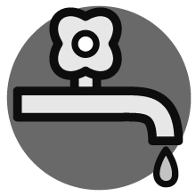 水回り | 手洗い場が清潔か
 | 洗浄場所が清潔か
  廃棄物の処理 | 自治体の基準に従った廃棄ができているか

産科のチェックポイント②
チェック項目 |  | 評価
新生児室の環境 | 保育器やコットのリネンが交換されているか
新生児室の環境 | 沐浴槽が使用後適切に消毒されているか
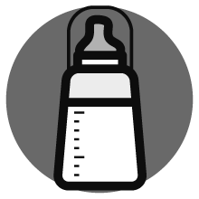  調乳室の環境 | ミルクを保管している冷蔵庫内が定期的に清掃されているか
 | 冷蔵庫の温度管理ができているか
 | ミルクウォーマーの清潔保持ができているか
 | 使用後の調乳器材，哺乳瓶，ゴム乳首，搾乳器など，滅菌・消毒前の洗浄は行われているか
授乳室の環境 | 環境が整備されているか
 | マットレス・敷布の交換を行っているか
 | 搾乳が飛散した場合，そのつど拭き取りを行っているか
その他 | 新生児担当スタッフは処置時に手袋を使用しているか

チェック項目 |  | 評価

